“涂多多”分析报告
分析时间：2026年3月28日
编制人：王佳敏

执行摘要
“涂多多”是国联股份旗下核心子公司，成立于 2014 年 12 月，专注于涂料（含油墨）产业链的垂直电商平台。公司以原材料和成品的 B2B 交易为主导，构建了以云 ERP 和云物流为基础架构的数字化平台，通过供应链集合采购和供应链金融服务的双轮驱动模式，优化涂料产业链的流通效率。
关键发现： 涂多多作为工业界拼多多，采用拼单赚价差而非垫资赚利差的商业模式，实现了轻资产、高周转、低负债的运营特点。2023 年营收 235.78 亿元，占国联股份总营收的 46.5%。2025 年 12 月完成 B+ 轮融资，投前估值达 158 亿元。

一、涂多多平台核心解读

1.1 发展历程与定位
发展里程碑
时间节点 | 关键事件
2014 年 12 月 | 涂多多公司成立，前身为国联资源网旗下涂料产业网
2015 年 7 月 | 涂多多电商平台正式上线运营
2023 年 | 营收 235.78 亿元，占国联股份总营收 46.5%
2024 年 | 新疆数字经济总部落地第十二师
2025 年 6 月 | 亮相 2025 商博会，展示三大增长曲线战略
2025 年 12 月 | 完成 B+ 轮融资，投前估值 158 亿元
平台定位
涂多多定位于涂料化工产业互联网平台，专注于涂料化工产业"互联网+"升级，并以原材料和成品的 B2B 交易为主导，以云 ERP 和云物流为基础架构，以供应链集合采购和供应链升级服务为双轮驱动，积极推动涂料化工产业互联网生态系统健康发展。

1.2 三大垂直产业链
- 醇化工产业链：乙二醇、甲醇、PET、PTA 等
- 涂料相关产业链：其他颜料、其他溶剂、乳液、树脂、填料、助剂等
- 钛产业链：钛材、钛白粉、四氯化钛、高钛渣、金红石、钛精矿、钛中矿等

1.3 三条增长曲线战略

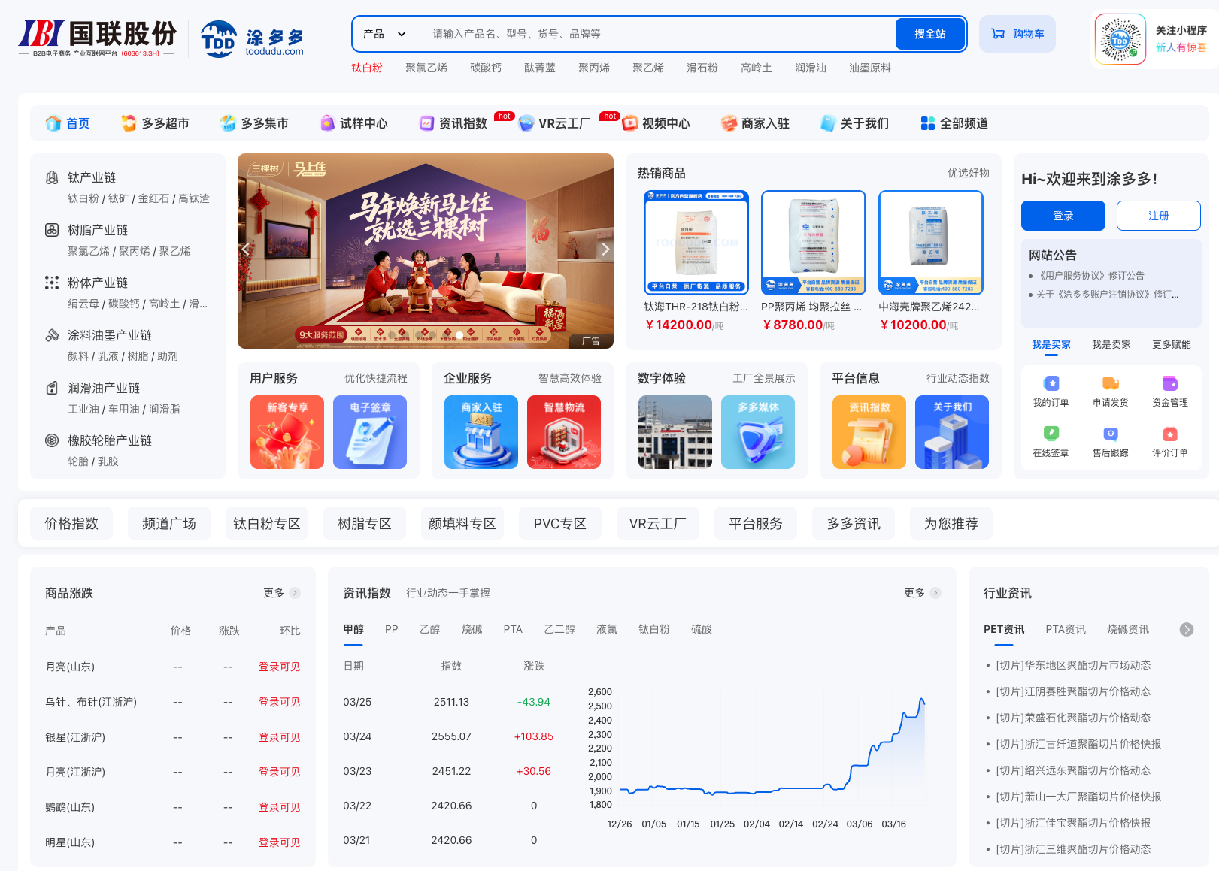
第一增长曲线：工业电子商务平台
- 聚焦原材料与工业品的 B2B 电商交易，提供数字供应链服务
- 2023 年涂多多收入 235.78 亿元，同比增长 17.32%
第二增长曲线：产业数字化
- 打造数字云工厂、数字云仓、智能 ERP 等数字化解决方案
- 已布局 19 个数字云工厂、13 个区域产业数字化共建项目
第三增长曲线：产业带跨境电商平台
- 集跨境交易系统、数字化供应链服务与定制化增值服务于一体
- 已在哈萨克斯坦、乌兹别克斯坦、南非等国家展开业务，落地海外云仓

二、商业模式深度分析

2.1 核心商业模式：拼单赚价差
涂多多的商业模式本质是"拼单赚价差"，而非传统供应链公司的"垫资赚利差"。
与传统供应链公司对比
财务特征 | 传统供应链公司 | 涂多多/国联股份
有息负债 | 高（厦门象屿、建发股份等大量银行借款） | 低（A 股 B2B 电商中最低）
应收账款 | 高（延迟收取客户账款） | 相对较小
存货 | 高（提前取得供应商货物） | 相对较小
预付账款 | 高（提前支付供应商货款） | 相对较小
资产减值 | 高 | 相对较小
毛利率 | 低（利润率低） | 低但净利率更高
盈利模式 | 垫资赚利差 + 贸易价差 | 拼单赚价差

2.2 双轮驱动模式
供应链集合采购
通过互联网聚合小客户订单，形成规模采购优势，实现源头直采、价格优惠。平台利用集合采购、一站式采购、品类复销、供应链延伸、次终端联盟等多种自营电商模式，帮助用户提升采销效率、降低采销成本。
供应链金融服务
打通仓库融资渠道，多多数字云仓积极与银行等资金方协同合作，充分利用平台数据进行授信，为产业链上下游企业提供仓单质押解决方案，将库存转化为资金，降低企业资金压力。

2.3 盈利模式
- 商业信息服务（国联资源网）：基础业务，是客户转化和行业孵化平台
- 网上商品交易业务（多多平台）：核心业务，最主要的收入来源（占比超 90%）
- 互联网技术服务（国联云）：支撑业务，服务于多多电商以及国联资源网，并对外输出数字化工具和应用

三、核心功能与系统架构

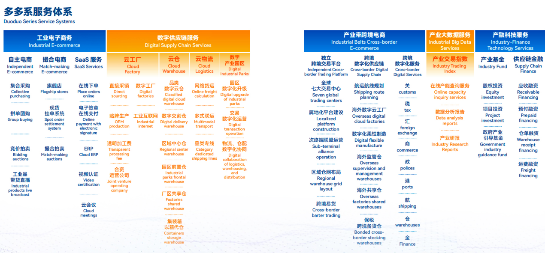

3.1 云 ERP 系统
功能模块
- 销售管理：客户订单管理、订单审批、发货、收款等流程
- 采购管理：供应商管理、采购订单管理、采购入库、应付款管理等流程
- 成本管理：产品成本、生产成本、维修成本等相关的成本核算
- 库存管理：支持多仓库、批次管理等功能
- 财务管理：集成企业各项财务数据，实现成本数据的自动采集、汇总和分析
核心价值
帮助企业实现精细化的成本管理，通过实时、准确地核实成本，企业可以更好地掌握经营状况，优化资源配置，从而提高整体竞争力。提供多维度的成本分析报表，帮助企业从不同角度深入了解成本构成，为决策提供有力支持。

3.2 数字云仓系统

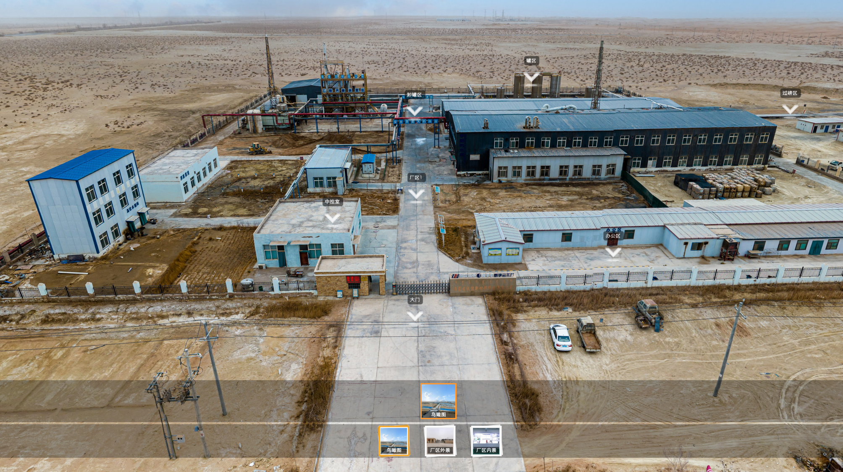
核心功能
- 智能仓库管理：通过搭建数字化 WMS 系统，提高仓库运营效率、减少人工错误、降低库存成本
- 货主/仓库协同：实现货主和仓库数据的在线协同，提高沟通效率
- 可视化分析：支持各类报表分析，为管理决策提供有效支撑
- 数字化货权交割：通过在线化管理和数字认证技术，实现货物确权、转移和追溯
- 智能存货监管：通过对金融监管仓的数字化改造、搭建设备接入物联网系统，实现存货监管、存货融资等业务
战略价值
降低库存成本：依据交易大数据进行深入分析，精准定位交易需求量较大的中心区域，并在此建立中心仓库，使企业的库存上移至多多前置仓，实现就近配送，避免了库存积压和缺货现象，减少了库存安全水位。

3.3 云物流系统
涂多多构建了以云物流为基础架构的数字化平台，通过大数据分析和智能物流系统，帮助客户实现精准采购和库存管理。系统支持物流轨迹升级，用户可以实时查看货物运输状态。

3.4 其他 SaaS 服务功能
- 在线签章：电子合同签署
- 在线支付：支持多种支付方式（包括上海银行等）
- 直播功能：带货直播，边看边买
- 资讯指数：氯碱/化肥/纯碱/玻璃/炭黑等行业数据
- 产业链电子地图：可视化展示产业链分布

四、运营成果与市场表现

4.1 财务数据
指标 | 数据
2023 年营收 | 235.78 亿元
2023 年营收同比增长 | 17.32%
2023 年营收占国联股份比重 | 46.5%
2025 年上半年 | 各业务板块稳健增长
B+ 轮投前估值 | 158 亿元
B+ 轮投资方 | 善达投资与柳州东投创投联合领投

4.2 市场活动成果
第十届 99 全球链商节（2025 年 9 月）
- 订单额：402.79 亿元（所有多多平台合计）
- 同比增长：19.6%
- 破亿速度：47 秒破 1 亿元，4 分 3 秒破 5 亿元，10 分 41 秒破 10 亿元
双十产业电商节
由国联股份多多电商平台发起，2016 年首次举办，每年一届延续至今，单日交易额实现了连年倍增。

4.3 全球化布局
美洲市场
- 业务覆盖美国、加拿大、巴西、阿根廷、墨西哥等重点国家
- 2025 年 8 月，巴西花生"产地直采"顺利抵达青岛港
中亚市场
- 借助中亚跨境运输通道，搭建硫磺等关键原料的供应链体系
- 已在哈萨克斯坦、乌兹别克斯坦等国家展开业务
非洲市场
- 2025 年 3 月，涂多多赴南非开普敦考察交流
- 多多南非数字云仓成功落地
东南亚市场
- 与越南、泰国等国家开展合作

五、核心竞争力分析

5.1 竞争优势
轻资产运营模式
利用互联网电商来做工业品贸易商，让工业品销售运营的资产更轻、周转更快、盈利更强。与传统供应链公司相比，国联股份呈现的财务报表负债率、应收账款、存货、资产减值相对均更小。
规模采购优势
工业品贸易商的本质就是拼规模采购来取得价格优势，而涂多多通过互联网搜集了更多的小客户订单，这是传统贸易商不具备的功能。
产业互联网龙头地位
目前产业互联公司排名中，国联仅次于阿里巴巴（B2B），因此把国联股份定义为"产业互联网龙头，工业界拼多多"是比较合适的。
技术研发能力
涂多多始终坚持以技术创新为核心驱动力，通过数字化手段赋能传统涂料产业。B+ 轮融资将进一步增强技术研发能力和市场拓展能力。

5.2 护城河
- 数据积累：十年发展积累的行业数据和交易数据
- 网络效应：上下游企业聚集形成的网络效应
- 品牌影响力："多多系"品牌在产业互联网领域的影响力
- 资本支持：上市公司国联股份的资源支持和 B+ 轮融资的资本加持

六、对建设佬司机大宗项目的启示

6.1 可借鉴的商业模式
拼单赚价差 vs 垫资赚利差
佬司机大宗项目应学习涂多多的"拼单赚价差"模式，避免陷入传统供应链公司的"垫资赚利差"陷阱。通过互联网聚合小客户订单，形成规模采购优势，而不是依靠大量负债来垫资赚钱。

6.2 可借鉴的产品功能
数字云仓系统
佬司机可以建设类似的数字云仓系统，实现：
- 货主/仓库协同
- 数字化货权交割
- 智能存货监管
- 仓单质押融资
这对于大宗商品的控货权实现非常重要。

云 ERP 系统
佬司机在初期建设大宗交易平台时主要是满足货主能够清晰直观的把货品展示和销售出去，之后平台在沉淀下需要构建自己的云 ERP 系统，涵盖销售管理、采购管理、成本管理、库存管理、财务管理等模块，实现精细化成本管理。

供应链金融服务
结合大宗2.0版本实现过的仓单质押解决方案，将库存转化为资金，降低企业资金压力。但不直接放贷，而是采用区块链存证和数据增信帮助客户从银行获得更低利率贷款。

6.3 差异化竞争策略
区域聚焦：西北 vs 全国
涂多多是全国性布局，而佬司机应该聚焦西北区域（陕北/内蒙），避开涂多多等全国性平台的正面竞争，在其网络密度低的区域建立优势。
品类聚焦：能源化工 vs 涂料化工
涂多多聚焦涂料化工产业链（钛、溶剂、树脂、润滑油等），佬司机应该聚焦能源化工（煤炭、甲醇、油气等），结合陕北/内蒙的资源禀赋。
闭环优势：物流 + 交易 + 新能源车
佬司机的独特优势是可以结合网络货运平台和新能源车项目，形成"物流 + 交易 + 车辆运营"的闭环，这是涂多多不具备的。

6.4 需要避免的坑
避免重资产运营
涂多多的成功在于轻资产运营，大宗交易平台建设应该避免大量投资建设实体仓库、车队等重资产，而是通过数字化手段整合社会资源。
避免单纯信息服务
卓创资讯、生意宝等仅提供信息撮合服务的平台多年利润徘徊不前，佬司机必须直接参与到交易中，才有话语权和盈利空间。
避免高负债扩张
传统供应链公司高负债、高应收、高存货、高预付的模式风险很大，佬司机应该保持低负债、高周转的健康财务结构。

七、总结与建议

三个核心洞察
- 涂多多的本质是"工业界拼多多"，通过互联网聚合小客户订单实现规模采购优势
- "拼单赚价差"模式优于"垫资赚利差"模式，实现了轻资产、高周转、低负债的健康运营
- 三条增长曲线（电商交易、产业数字化、跨境电商）协同发展，形成持续增长动力

版本记录：V1.0（2026 年 3 月 28 日）

